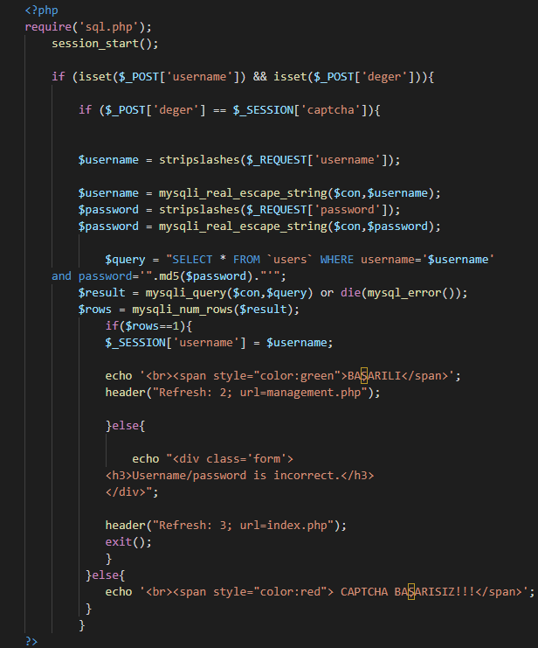

Require(‘sql.php’) ile SQL bağlantısını sağlamak için sayfamıza çekiyoruz. Ardından Login butonuna basıldıktan sonra bilgilerin girildiğini kontrol eden if yapısı oluşturuyoruz. Sonradan içerisine güvenlik kodumuz doğru girildiğini kontrol eden bir if yapısı oluşturuyoruz ve form üzerinden bilgileri çekip değişken üzerinde tutuyoruz. Ardından kontrolünü sağlayacak bir SQL Query ile sorguyu çalıştırıp doğru olup olmadığını kontrol ediyoruz. Burada şifremiz md5() fonksiyonu ile md5 formatında veritabanında tutulmaktadır.

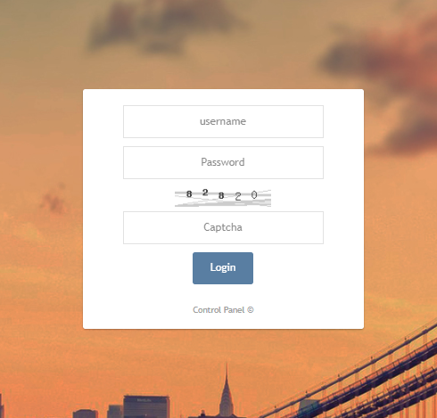

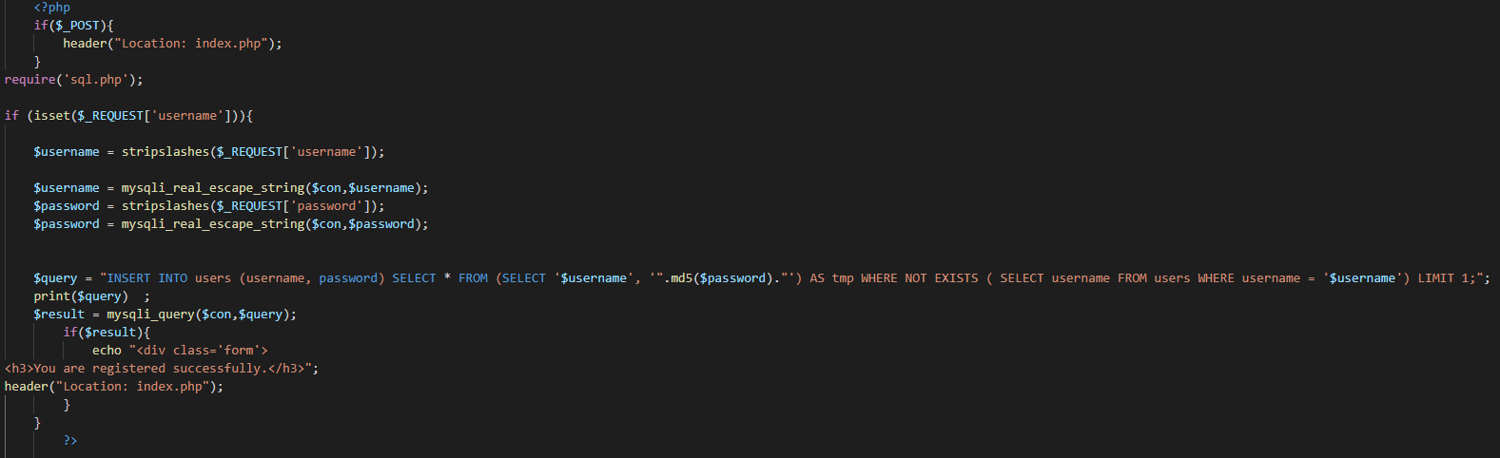

Register.php üzerinde kayıt olması için gereken verileri çektikten sonra yine kontrolünü yapıp eğer veritabanında o kullanıcı adında bir kayıt yok ise yeni kayıt açmasını sağlayan SQL sorgusunu çalıştırıyoruz. Oluşturulan hesabın şifresi md5() fonksiyonu ile md5 formatında veritabanında tutulmaktadır.

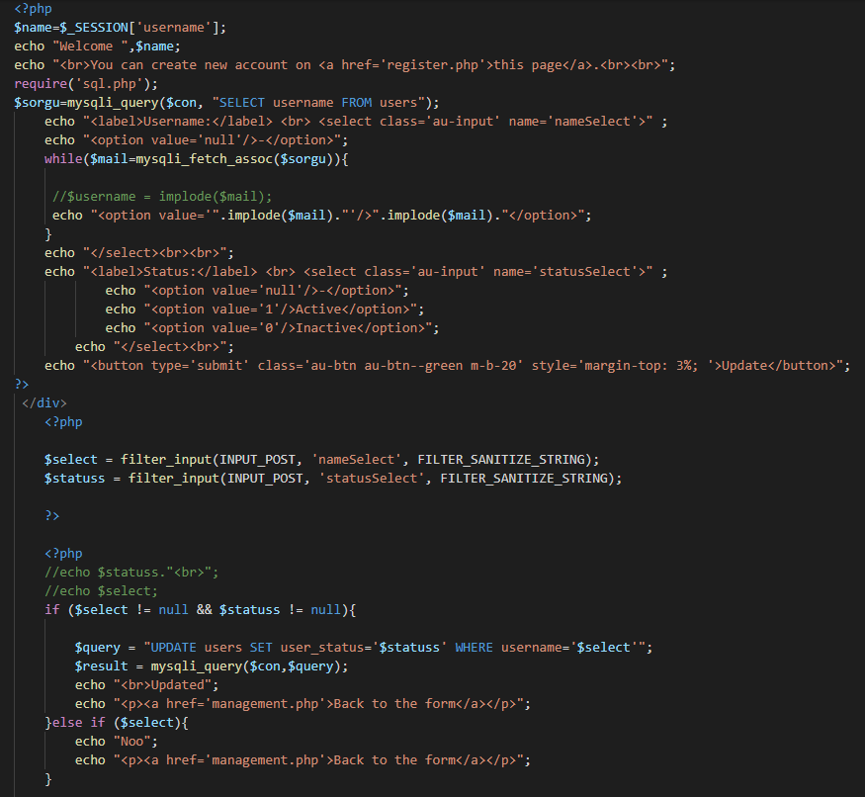

Management.php bizim giriş yapıldıktan sonraki karşılama ekranımız burada kullanıcıların hesaplarının inaktif veya aktif halde yapabiliyoruz. $sorgu değişkenindeki SQL kodu while ile veritabanından çekildikten sonra gerekli HTML araçlarının içerisine aktarılıp işlem sonucunda UPDATE ile kullanıcının hesap durumu güncellenmektedir.